Les Machines Thermiques

1. Introduction
On désigne par les machines thermiques des appareils ayant pour objectif de faire en sorte qu’un fluide (système thermodynamique) échange de chaleur et du travail avec son milieu extérieur. Les machines thermiques font subir à des fluides des transformations qui constituent des cycles fermés ou ouverts. Lorsque la machine échange de la matière avec son environnement, elle est dite à cycle ouvert (cas du moteur à combustion interne). Dans le cas contraire, elle est dite à cycle fermé, on cite à titre d’exemples les machines à vapeur, les machines frigorifiques et les pompes à chaleur.
Dans une autre classification, une machine est dite machine thermo-dynamique
(Machine motrice) si, elle a fourni un travail au milieu extérieur (moteur à combustion interne, turbine à gaz, turbine à vapeur), elle est dite machine dynamo-thermique (réceptrice) dans le cas inverse (par exemple : machine frigorifique, pompe à chaleur). Les machines thermiques peuvent être, des machines monothermes (compresseur, chauffage électrique) ou des machines dithermes (machine à vapeur, machine frigorifique….).

2. Rendement thermique
Pour quantifier la valeur des cycles thermodynamiques, on a besoin de définir une notion de performance. On va en général parler de rendement qu'on va toujours définir comme étant le ratio entre une quantité qu'on désire par rapport à ce qu'on a fourni pour l'obtenir. Pour un moteur thermique, on désire obtenir du travail en fournissant de la chaleur à partir d'un réservoir chaud, ce rendement sera toujours compris entre 0 et 1.

3.Cycle thermodynamique
Dans la pratique, ces transformations ne sont pas réversibles, alors on remplace ces processus irréversibles par des transformations réversibles plus facilement calculables, d’où on obtient des machines idéales. Il existe plusieurs cycles thermodynamiques

3.1 Cycle de Carnot
C’est un cycle de rendement maximal et le plus efficace. L'efficacité des autres cycles et des machines réelles est toujours comparée à celle du cycle de Carnot par le biais du rendement.
Le cycle de Carnot est un cycle thermodynamique théorique pour un moteur fonctionnant entre deux sources de chaleur, constitué de quatre processus réversibles :
1→2 : Détente isotherme (avec apport de chaleur).
2→3 : Détente adiabatique.
3→4 : compression isotherme (avec refroidissement).
4→1 : Compression adiabatique.

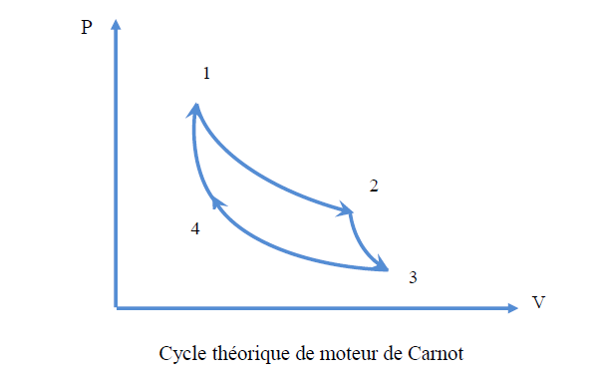
Le rendement du cycle de Carnot pour une machine thermodynamique est :
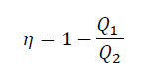
Avec :
Q1 est la quantité de chaleur perdue à la source froide de température Tf; donc Q1 = Qf
Q2 est la quantité de chaleur prélevée de la source chaude de température Tc; donc Q2 = Qc
Donc :
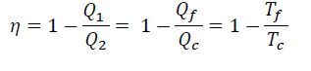
3. Cycle de Beau Rochas (OTTO)
C’est un cycle théorique des moteurs à combustion interne à allumage commandé. Exemple du moteur à essence. Ce cycle appelé cycle de Beau Rochas ou Otto (1862) est aussi dit cycle de moteur à essence.

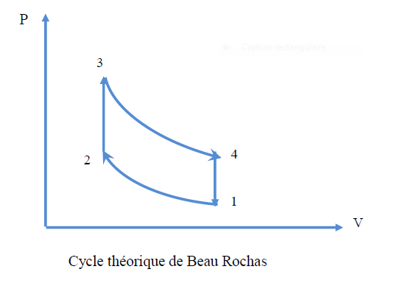
Le cycle théorique est composé des transformations suivantes :
1→2 : compression adiabatique du mélange (air-carburant). Le rapport de compression (V1/V2) est entre 4 et 10.
2→3 : Combustion (apport de chaleur) isochore.
3→4 : détente adiabatique.
4→1 : refroidissement (mise à l’atmosphère) isochore.

3. Cycle de Diesel
Le moteur Diesel est conçu par Rudolf Diesel (1893-1897). Le moteur Diesel est un moteur à combustion interne dont l'allumage est spontané au contraire du moteur à essence.
Le cycle théorique du moteur Diesel est composé de quatre transformations réversibles représenté dans le diagramme de Clapeyron ci-dessous :
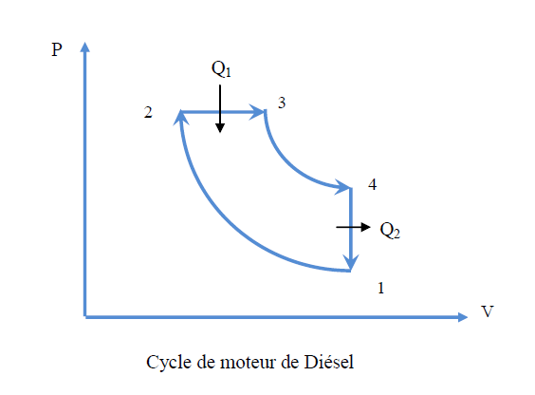
1→2 : compression adiabatique qui s’effectue seulement sur l’air. Le rapport de compression (V1/V2) est entre 14 et 25.
En point 2, le carburant est injecté dans la chambre de combustion remplie d’air porté à la température T2 < Ti (température d’inflammation du carburant).
2→3 : combustion du carburant (apport de chaleur) isobare.
3→4 : détente adiabatique.
4→1 : mise à l’atmosphère par échappement (refroidissement) isochore.

4. Cycle de Rankine
Il est à la base des machines utilisant la vapeur d’eau dans les centrales thermiques ou nucléaires, comme les turbines à vapeur il comprend : Le cycle théorique est composé de quatre transformations réversibles suivantes :
1→2 : Compression adiabatique.
2→3 : Vaporisation isobare .
3→4 : Détente adiabatique.
4→1 : Liquéfaction isobare.
5. Cycle de Stirling
C’est le cycle du moteur à air chaud qui comprend :
- Deux transformations isothermes (compression et détente).
- Deux transformations isochores.

